Тема недели

"Земля - наш общий дом"
Планета Земля – наш общий дом, каждый человек, живущий в нём, должен заботливо и бережно относиться к нему, сохраняя все его ценности и богатства.
Экологическое воспитание – одно из основных направлений в системе образования, это способ воздействия на чувства детей, их сознания, взгляды и представления. Дети испытывают потребность в общении с природой. Они учатся любить природу, наблюдать, сопереживать, понимать, что и растения, и животные – живые существа, они дышат, пьют воду, растут, а самое главное, чувствуют боль, как человек.
Мы считаем, что экологическое образование необходимо с раннего возраста. Наша задача, как педагогов в работе с детьми, дошкольного возраста, заложить первые представления и ориентиры в мире природы.
Задачи:
Образовательные:
- Познакомить с разнообразием растительного и животного мира, с его значимостью для всего живого на планете.
- Познакомить со строением и жизнедеятельностью растений.
- Учить детей взаимодействовать с природными объектами посредством органов чувств.
- Вовлекать в природоохранную деятельность.
- Формировать навыки исследовательской деятельности.
Развивающие:
- Развивать умение сравнивать и анализировать.
- Развивать воображение, мышление в процессе наблюдения, исследования природных объектов.
- Обогащать словарный запас детей.
- Развивать умение передавать свои чувства от общений с природой в рисунках.
Воспитательные:
- Воспитывать бережное отношение к природе, природному наследию нашего края.
- Воспитывать коммуникативные навыки, самостоятельность, трудолюбие, наблюдательность и любознательность ко всему живому.

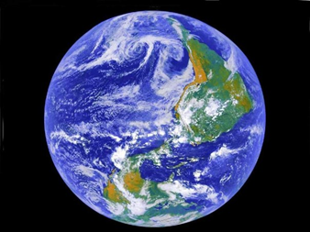

Планирование деятельности:

Понедельник: Беседа «Мусор вокруг нас»

Прогулка: убираем мусор на участке.

Вторник: Чтение рассказа «Страшная история»

Лепка «Зернышки»

Прогулка: наблюдение за растительным миром

Среда: Считаем цветочки, дидактическая игра «Каждой бабочке свой цветочек»

Четверг: Рисование «Украшаем землю цветами»

Прогулка: наблюдение за растительным миром цветов.

Пятница: Конструирование «Строим дорожки»

Подвижные игры «По узенькой дорожке»

«Гуси-гуси»

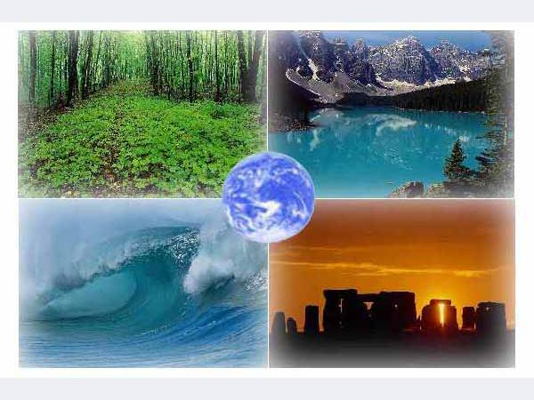

Пальчиковые игры

«Репка»

Мы репку сажали, (пальцами как-будто роем ямку на ладошке)

Репку поливали. (имитируем, как из лейки льется вода)

Выросла репка (выпрямляем все пальчики рук)

Хороша и крепка! (ладонь открытая, пальцы согнуть в крючочки.

Этими крючочками своих пальцев возьмитесь за крючочки ребенка и тяните.

Каждый тянет в свою сторону.)

А вытянуть не можем!

Кто нам поможет?

Тянем-потянем, тянем-потянем! Ура! (расцепляем руки, трясем кистями).

Лужок
На лужок пришли зайчата,
Медвежата, барсучата,
Лягушата и енот.
На зелёный на лужок
Приходи и ты, дружок! (сгибать пальцы в кулачок в ритме потешки, при
перечислении животных сгибать пальцы на обеих руках поочерёдно, на
последней строчке помахать ладонями)

Этот мышонок в норке сидит

Этот мышонок в норке сидит, (Загибаем поочередно пальчики на руке)
Этот мышонок в поле бежит,
Этот мышонок колосья считает,
Этот мышонок зерно собирает,
Этот мышонок кричит:
"Ура, все собирайтесь, обедать пора!" ( Поднимаем ручки вверх, затем выполняем
манящие движения ручками к себе)

Загадки

Летом — в огороде, свежие, зеленые,
А зимою — в бочке, крепкие, соленые. (Огурцы)
Он и желтый, и сыпучий, во дворе насыпан кучей.
Если хочешь, можешь брать — и играть. (Песок)

Он в лесу стоял, никто его не брал,
В красной шапке модной, никуда не годный. (Мухомор)
Выше леса, выше гор расстилается ковер.
Он всегда, всегда раскинут над тобой и надо мной
То он серый, то он синий, то он ярко-голубой. (Небо)
Есть у ребят зеленый друг, 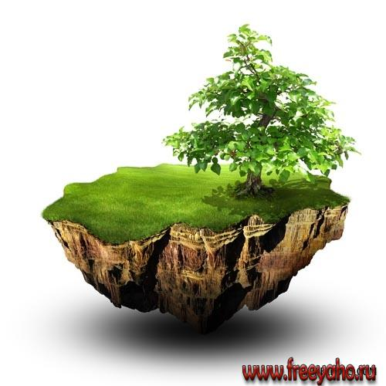
Веселый друг, хороший.
Он им протянет сотни рук
И тысячи ладошек. (Лес)

